AVL树
高度平衡的二叉树，给树的每一个结点增加成员 平衡因子bf ，定义平衡因子为右子树的高度减去左子树的高度。AVL树要求所有节点左右子树的高度差不超过2。即bf的绝对值小于2。

定义AVL树结点：
template <typename K, typename V>
struct AVLTreeNode
{
int _bf;
K _key;
V _value;
AVLTreeNode<K, V>* _left;
AVLTreeNode<K, V>* _right;
AVLTreeNode<K, V>* _parent;
};
其中，_key为关键码，_value为值。

插入结点 (bool Insert(const K& k, const V& v))
1、树为空树(_root == NULL）
给根节点开辟空间并赋值，直接结束

2、树不为空树
要在树中插入一个结点，大致可分为几步。
- 找到该结点的插入位置
if (_root == NULL)
{
_root = new Node(k, v);
return true;
}

- 插入结点之后，调整该结点与parent结点的指向关系。
- 向上调整插入结点祖先结点的平衡因子。

由于AVL树是二叉搜索树，通过循环，比较待插入结点的key值和当前结点的大小，找到待插入结点的位置。同时给该节点开辟空间，确定和parent节点的指向关系。

Node* cur = _root;
Node* parent = NULL;
while (cur != NULL)
{
parent = cur;
if (k > cur->_key)
{
cur = cur->_right;
}
else if (k < cur->_key)
{
cur = cur->_left;
}
else
{
return false;
}
}

插入结点之后，对该AVL树结点的平衡因子进行调整。由于插入一个结点，其祖先结点的循环因子都可能发生改变，所以采用循环的方式，向上调整循环因子。
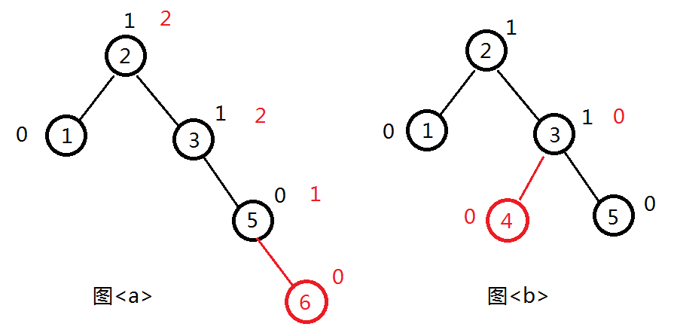
由上图可知，当插入节点之后，该结点的向上的所有祖先结点的平衡因子并不是都在变化，当向上调整直到某一结点的平衡因子变为 0 之后，将不再向上调整，因为此时再向上的结点的左右子树高度差没有发生变化。

接下来是向上调整平衡因子。
由于存在要向上调整，这里定义两个指针，parent 指针和 cur 指针。当开始循环之后，首先进行调整 parent 指针的平衡因子。调整之后，判断平衡因子。
平衡因子为 0 ，则直接跳出循环。
平衡因子为 1 或 -1 时，继续向上调整，进行下次循环。
平衡因子为 2 或 -2 时，就要提到AVL树的另一个算法。平衡树的旋转

while (parent){
//调整parent的bf
if (k < parent->_key)
parent->_bf--;
else
parent->_bf++;
//如果parent的bf为0，表面插入结点之后，堆parent以上节点的bf无影响
if (parent->_bf == 0)
return true;
else if (abs(parent->_bf) == 1) //为1、-1时继续向上调整
{
cur = parent;
parent = cur->_parent;
}
else//2、-2 为2、-2时进行旋转调整
{
if (parent->_bf == 2)
{
if (cur->_bf == 1)
{
RotateL(parent);
break;
}
else if (cur->_bf == -1)
{
RotateRL(parent);
break;
}
}
else//parent->_bf == -2
{
if (cur->_bf == -1){
RotateR(parent);
break;
}
else if (cur->_bf == 1){
RotateLR(parent);
break;
}
}
}
}

平衡树的旋转，目的只有一个，降低树的高度，高度降低之后，就大大简化了在树中查找结点时间复杂度。
左旋：
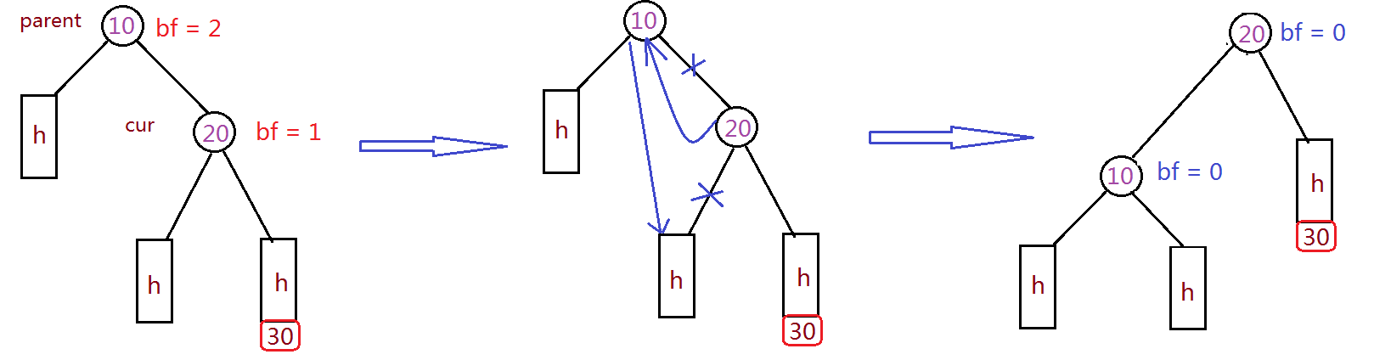

10、20为树的三个结点。当在20的右子树插入一个结点之后，如图。当Parent结点的平衡因子为2，cur结点的平衡因子为1时进行左旋。
将 parent 的 right 指针，指向cur 的left结点；同时cur的left 指针，指向parent 结点。cur 结点继承了原来parent结点在该树（子树）中的根节点的位置，如果原来的parent结点还有父结点，cur需要和上一层的结点保持连接关系。（这里我们允许cur的左子树为NULL）
可以看到，旋转之后，原来的parent 结点和cur结点的平衡因子都变为0 。
代码实现：
void RotateL(Node* parent)
{
Node* subR = parent->_right;
Node* subRL = subR->_left;
parent->_right = subRL;
if (subRL != NULL)
subRL->_parent = parent;
Node* ppNode = parent->_parent;
subR->_left = parent;
parent->_parent = subR;
if (ppNode == NULL){
_root = subR;
subR->_parent = NULL;
}
else{
if (parent == ppNode->_left)
ppNode->_left = subR;
if (parent == ppNode->_right)
ppNode->_right = subR;
subR->_parent = ppNode;
}
parent->_bf = 0;
subR->_bf = 0;
}

右旋：

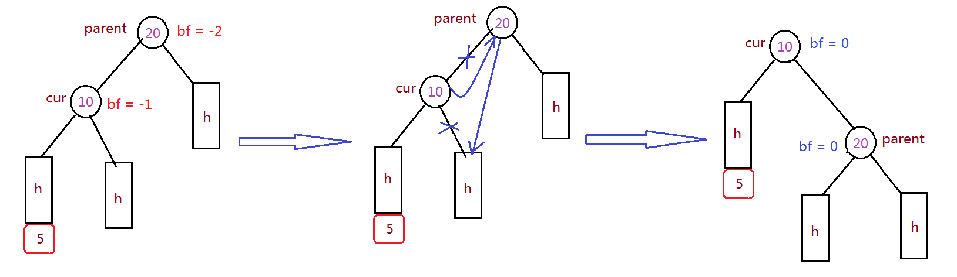

右旋和左旋的原理类似，和左旋成镜像关系。当parent结点的平衡因子变为 -2，cur结点的平衡因子变为 -1 时，进行右旋。
将 parent 结点的左指针，指向cur结点的右子树，cur结点的右指针，指向parent结点。同时，cur结点将要继承在该子树中parent结点的根节点的位置。即如果parent结点有它自己的父节点，cur将要和parent结点的父节点保持指向关系。（这里同样允许cur的右子树为NULL）
旋转之后，也可以发现，parent 和 cur结点的平衡因子都变为0。
代码实现：
void RotateR(Node* parent)
{
Node* subL = parent->_left;
Node* subLR = subL->_right;
parent->_left = subLR;
if (subLR != NULL)
subLR->_parent = parent;
Node* ppNode = parent->_parent;
subL->_right = parent;
parent->_parent = subL;
if (ppNode == NULL){
_root = subL;
subL->_parent = NULL;
}
else{
if (parent == ppNode->_left)
ppNode->_left = subL;
else
ppNode->_right = subL;
subL->_parent = ppNode;
}
parent->_bf = 0;
subL->_bf = 0;
}

右左双旋：
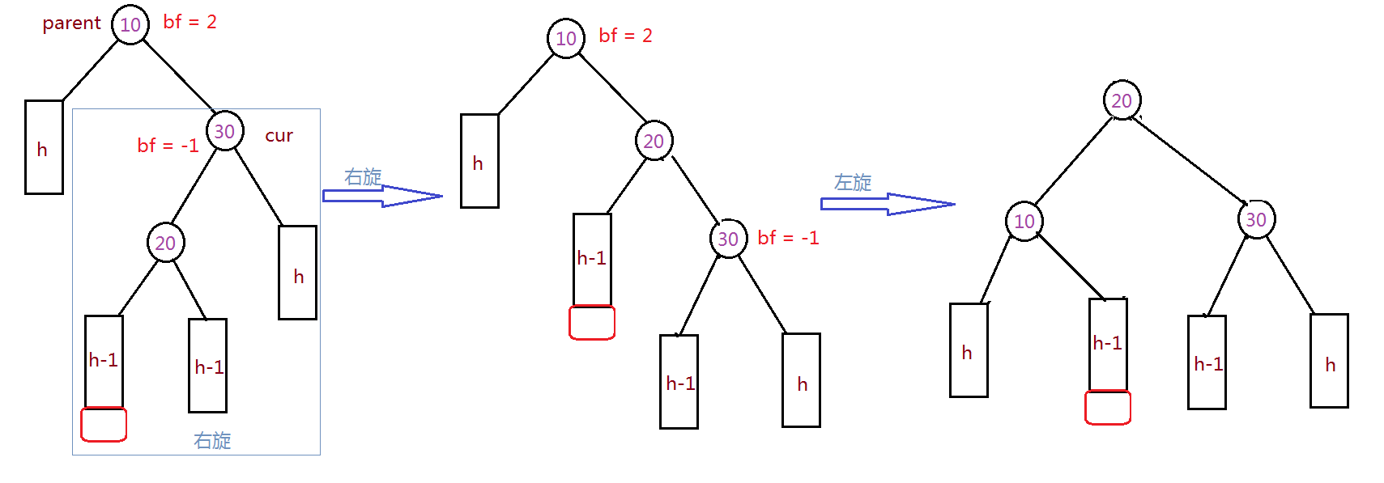
理解了左单旋和右单旋的情况，双旋实现起来就简单了些。
上图给出了右左双旋的情况，可以看到，当parent 的平衡因子为2，cur 的平衡因子为-1时，满足右左双旋的情况。
右左双旋的实现，可分为三步。
- 以parent->_right 结点为根进行右旋转
- 以parent结点为根进行左旋转
- 进行调整。
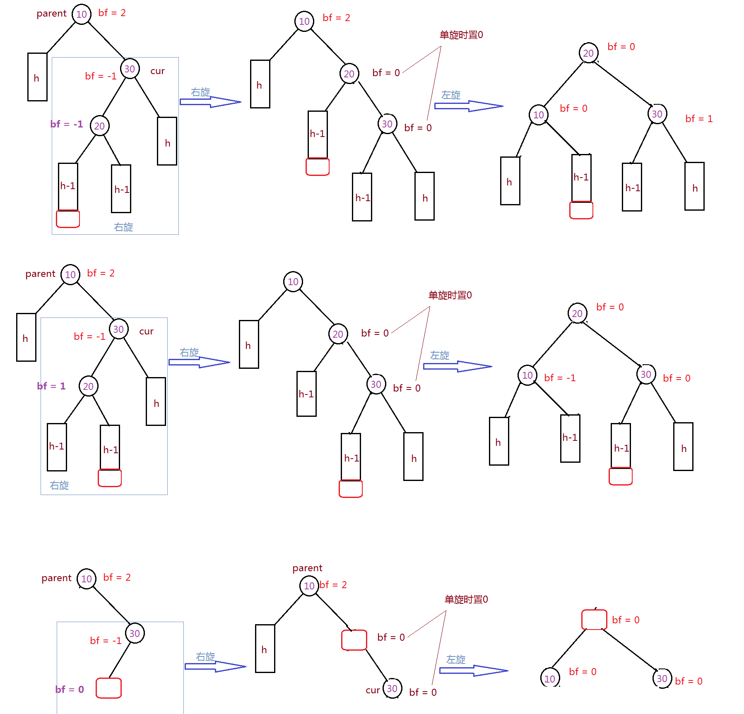
前两步应该理解起来问题不大，但右左旋转之后，为什么还要多一步调整呢？原因就在于我的新增结点是在key=20结点（cur结点的左孩子）的左子树还是右子树插入的，还有可能20就是我的新增结点，即h=0。三种情况造成的直接后果就是cur的左孩子结点的平衡因子不同。这将是我们区分三种情况的依据。
这里有个问题值得注意，为了提高代码的复用性，我们在双旋的实现中调用了单旋的函数，但在单旋最后，我们都会将parent 和cur 结点的bf 置0。因此，在单旋之前我们需要保存cur->_left结点的平衡因子。（如上图）

代码实现：
void RotateRL(Node* parent)
{
Node* subR = parent->_right;
Node* subRL = subR->_left;
size_t bf = subRL->_bf;
RotateR(parent->_right);
RotateL(parent);
if (bf == 0){
parent->_bf = 0;
subR->_bf = 0;
subRL->_bf = 0;
}
else if (bf == 1){
subR->_bf = 0;
parent->_bf = -1;
subRL->_bf = 0;
}
else{
parent->_bf = 0;
subR->_bf = 1;
subRL->_bf = 0;
}
}

左右双旋：
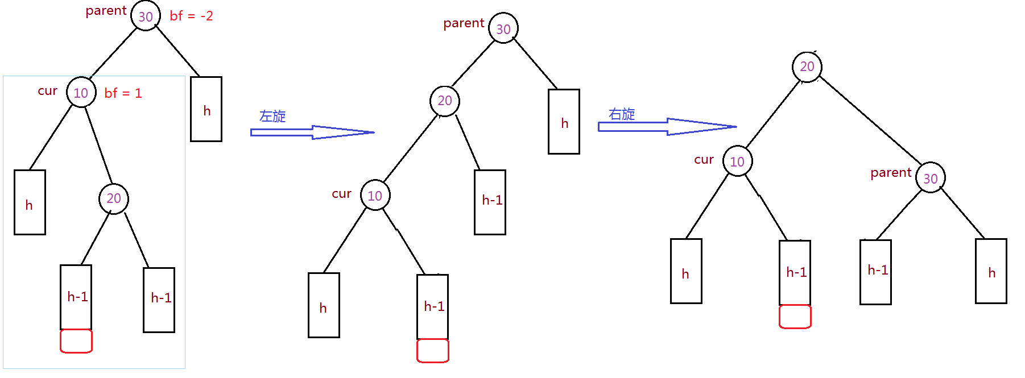
左右双旋和右左双旋其实也差不多，当满足parent的平衡因子为-2，且cur 的平衡因子为1时，进行左右双旋。
和右左双旋的概念类似，我们依旧要先调用单旋函数，之后再进行调整。也需要注意插入节点的位置不同带来的影响，提前对cur的右节点的平衡因子进行保存。这里同样给出图示和代码，不再过多赘述。
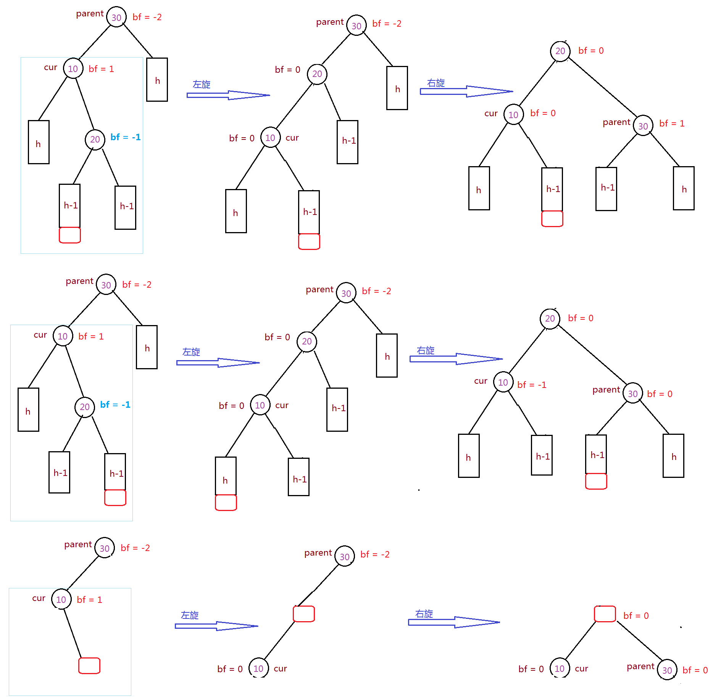

代码实现：
void RotateLR(Node* parent)
{
Node* subL = parent->_left;
Node* subLR = subL->_right;
size_t bf = subLR->_bf;
RotateL(parent->_left);
RotateR(parent);
if (bf == 0){
parent->_bf = 0;
subL->_bf = 0;
subLR->_bf = 0;
}
else if (bf == 1){
parent->_bf = 0;
subL->_bf = -1;
subLR->_bf = 0;
}
else{
parent->_bf = 1;
subL->_bf = 0;
subLR->_bf = 0;
}
}

